Конспект занятия по

песочной терапии с детьми средней группы на тему:

«Путешествие ракушки»
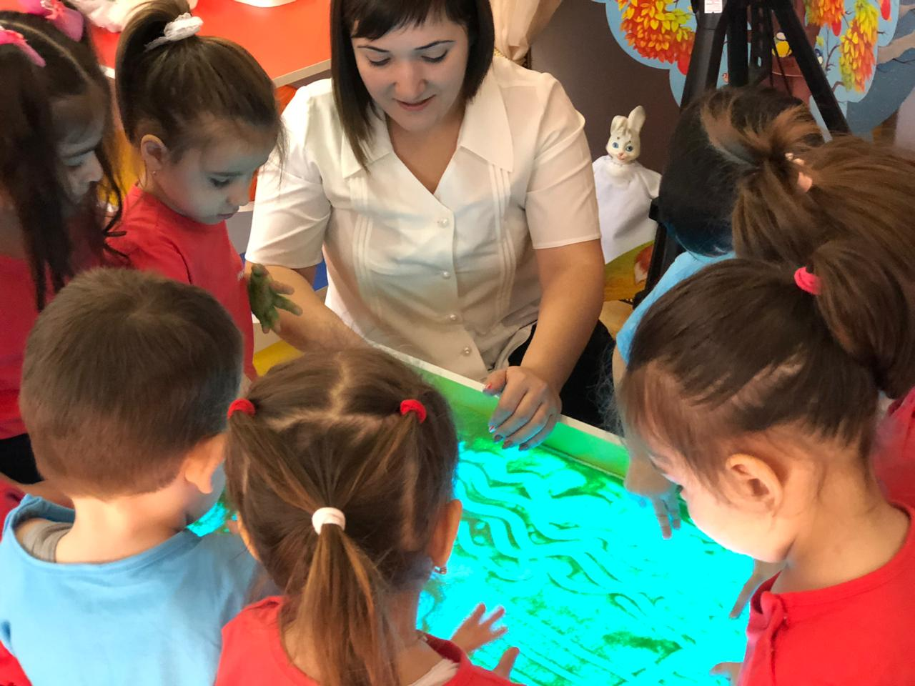
ВОСПИТАТЕЛЬ:
АЛИЕВА САКИНАТ ШАМИЛЬЕВНА

Конспект занятия по песочной терапии с детьми средней группы на тему: «Путешествие ракушки»
Цель: способствовать созданию у детей положительного эмоционального настроя с помощью песочной терапии.
Задачи:
- дать представление о значении песка в жизни человека и животных;
- воспитывать интерес к окружающему миру;
- познакомить с правилами поведения во время игры с песком;
- воспитывать эмоциональную отзывчивость детей на проблемные ситуации, желание прийти на помощь попавшему в беду;
- формировать интерес к рисованию песком;
- развивать художественный вкус, фантазию, образное мышление;
-развивать общую и мелкую моторику;
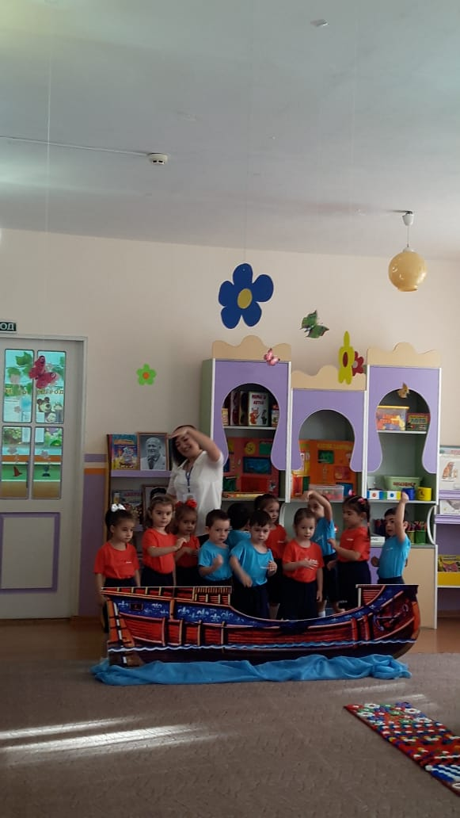

Ход НОД:
-Ребята, я очень рада вас видеть. Давайте встанем в круг, возьмемся за руки и поприветствуем друг друга. Для хорошего настроения подарим друг другу самую добрую, самую солнечную улыбку. А теперь повторяйте за мной:
-- Проснулось солнышко и сладко зевнуло ( поднять руки вверх)
- Солнышко лучик тебе протянуло ( протянуть руки в круг)
-Солнышко щечку тебе поласкало (погладить по щечке)
Доброго утра тебе пожелало(руки прижать к груди)
А теперь послушайте мою загадку :
Он желтый и сыпучий,
Во дворе насыпан кучей,
Если хочешь можешь брать
И с ним весело играть.
Правильно – это песок. Скажите, а где можно встретить песок в природе?
(слайды)
А знаете ли вы для чего нужен песок? ( слайд)
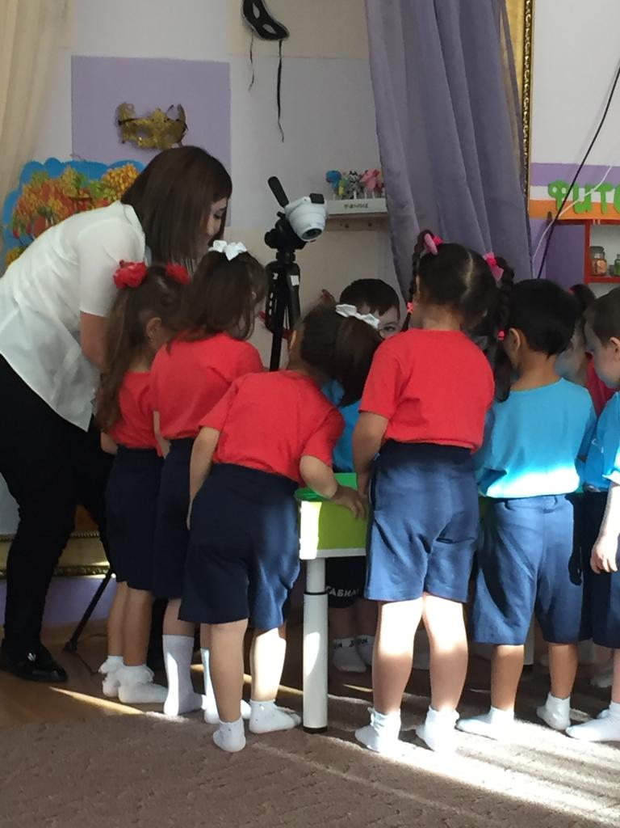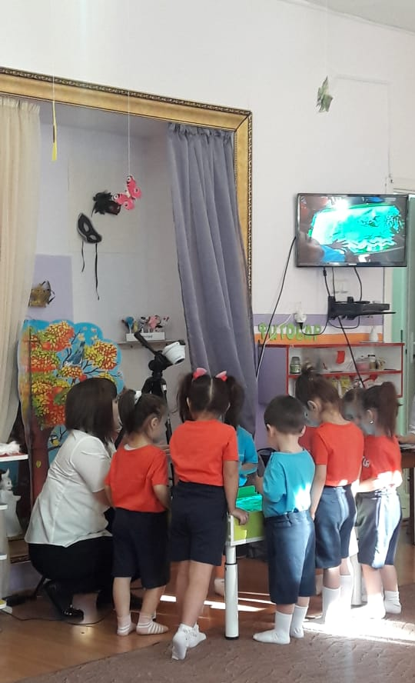
А еще песок необходим некоторым животным. Например, крокодилы и черепахи в песок откладывают яйца, из которых потом появляются детеныши. ( слайд )
_ Ребята, а вы любите путешествовать? Я тоже люблю. И сегодня нас ждет увлекательное путешествие. Я не просто так загадала вам загадку о песке. Мы с вами отправимся в Песочную Страну. Но в этой стране есть свои правила, которые должен соблюдать каждый гость. Послушайте их:
-Песок не любит, когда его берут в рот.

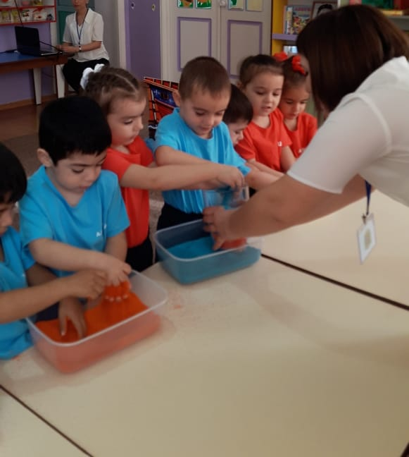
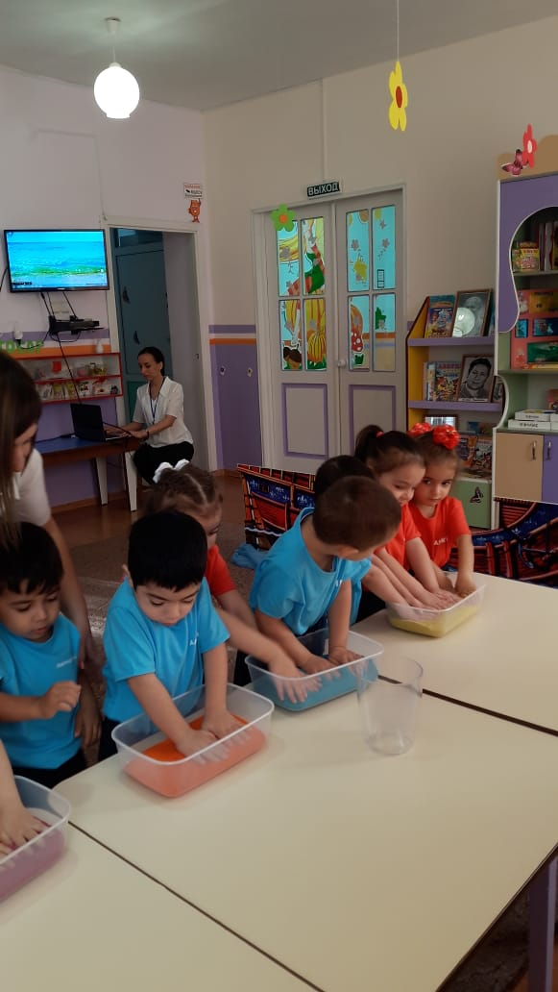

-Песок не любит, когда его бросают в других детей.
-Песок не любит, когда разрушают то, что построили другие дети.
-Песок – это мирная страна.
Мой волшебный зонтик поможет нам попасть в Песочную страну:
-В руки зонтик я возьму
Волшебство к нам призову,
Чудо здесь произойдет,
В мир песка нас унесет.
Ну вот мы с вами оказались в Песочной стране! ( слайд-песок)

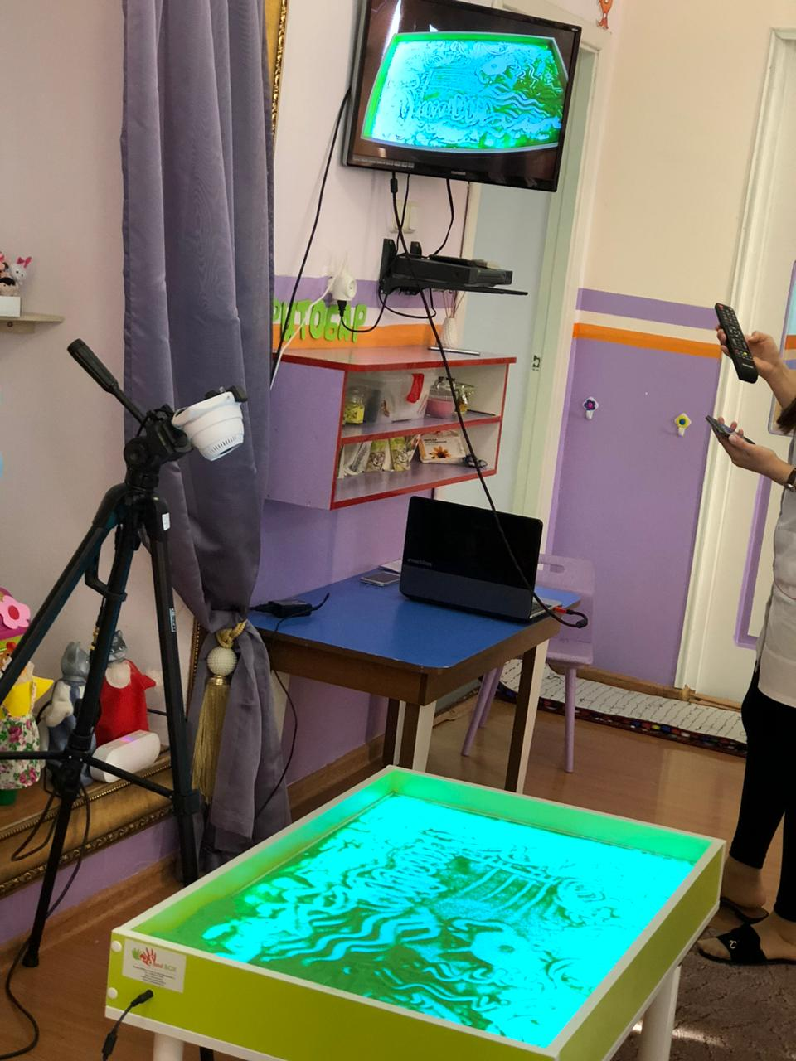
Давайте положим руки на песок и поздороваемся с ним: «Здравствуй песок!» Расскажите, что вы чувствуете? Какой он? (Дети водят пальчиками по песку, набирают песок в ладошки, пересыпают из одной руки в другую, погружают руки в песок.)
. А вы знаете, что песок имеет целебные с-ва и люди используют их, чтобы лечить болезни. Песок, нагретый на солнышке, еще долго отдает свое тепло человеку, поэтому его используют для прогревания. А еще песок может забирать наше плохое настроение и успокаивать.
Ребята, возьмите немного песка в ладошку. Рассмотрите из чего он состоит?
Песок – это множество мелких песчинок. Если их рассмотреть род микроскопом, увеличив во много раз, то можно увидеть вот такие кристаллы ( слайд)
В Песочной стране почти всегда светит солнышко (Рисуем на песке). Бывает, что идут песочные дожди (сыплют сначала из кулачка правой, затем левой руки). А иногда дуют ветры (дуют из трубочки). И даже бывают сильные ураганы (руками по песку). И вот однажды, после одного из таких ураганов я нашла на песке ракушку. Вот эту (показать). Послушайте, она шумит. Она живая. Если мы внимательно послушаем, то наверняка узнаем удивительную историю. ( усадить детей на пол).
-- В далеком синем море-океане жила ракушка. ( слайд) Когда она появилась на свет, ей все казалось чудесным и удивительно-волшебным. Морские волны нежно ласкали ее ( слайд ). Представьте, что вы в морской воде, почувствуйте ее прикосновение. Вот волны ласкают ваши ножки, животик, спину, руки. Вдохните медленно и глубоко. Почувствуйте свежесть морского воздуха. Так и ракушка радовалась этому. Цветные кораллы и водоросли были для нее дивным садом, где она любила играть со своим милыми друзьями и подругами: рыбками, морскими звездами, ракушками, русалочками ( слайд ). Но однажды на море начался ужасный шторм ( слайд ). Оно бурлило и кипело. Страшные волны беспощадно выбрасывали все со дна морского на берег. Вот так и нашу ракушку подхватила волна и выбросила на берег. И оказалась она далеко от своего дома и друзей. И теперь ей грустно и одиноко.
Вот такую грустную историю нам рассказала ракушка. Ребята, мне кажется, что ей нужно помочь. Вспомните, где жила ракушка и кто были ее друзья. Мы вернем ее в ее подводный мир.
Я вижу дорожку из морских камешков. Нам, наверно ,туда. Ой, какие прохладные камни. Они лежали в тенечке. А эти горячие, как угольки. Представьте, что они лежали на жарком солнышке и нагрелись. Попробуем пройти так, чтобы не обжечься.
Игра на психоэмоции « По камушкам».
Вот мы и пришли.(подходим к столам с песком). Мы с вами нарисуем подводный мир. Но как нам быть, ведь ни красок, ни карандашей у нас нет? (будем рисовать на песке)
На волшебном на столе,
На светящимся стекле,
Я рисую дно морское
Необычное такое!
Пальцем нарисую дно
Посмотрите, вот оно!
Кулачком смогу нажать-
Будут камушки лежать!
Снизу вверх я проведу-
Водоросли заведу.
Можно рыб нарисовать
И медуз не забывать.
(объясняю и помогаю детям .Готовые работы украсить мелкими ракушками и камушками)
-Какое красивое подводное царство у нас получилось! Я думаю, что нашей ракушке и всем подводным жителям будет радостно и уютно. А нам с вами пора возвращаться. Давайте положим на песок свои ладошки и скажем: «Спасибо, тебе, песок! До свиданья, песок!»
Мой волшебный зонтик ждет нас.
- Зонтик, зонтик, раскрутись
В нашу группу возвратись!
Расспросить, что нового узнали дети.

